Государственное бюджетное профессиональное образовательное учреждение Новосибирской области
«Новосибирский промышленно-энергетический колледж»

МДК.01.01Технология разработки программного обеспечения

Отчёт по практической работе №7
Тема: «Построение диаграммы кооперации и диаграммы развёртывания»

Работу выполнил студент группы ИСиП24:
Гидион Денис
Проверил преподаватель:
Болобуев Н.В.

Новосибирск 2026
Задание 1. Сделать диаграмму деятельности заведение.
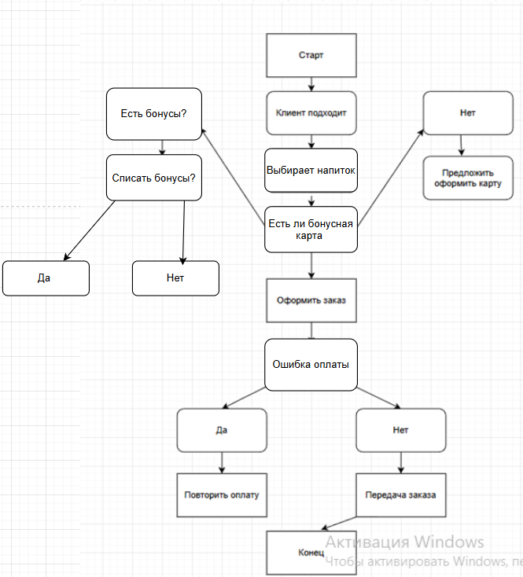
Рисунок 1- Диаграмма деятельности.

Вывод- В ходе работы я в очередной раз сделал диаграмму деятельности .

